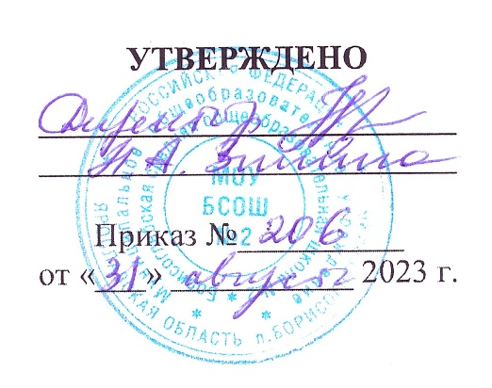
График контроля питания
родительской общественности в школьной столовой
МОУ Борисоглебской СОШ № 2
№ | месяц | классы
1 | Сентябрь | 1Б,1В,
2 | Октябрь | 2Б,2В
3 | Ноябрь | 3Б,3В
4 | Декабрь | 4Б,4В
5 | Январь | 5А,5Б,5В
6 | Февраль | 6А,6Б
7 | Март | 7А,7Б
8 | Апрель | 8кл., 9 кл.
9 | Май | 10 кл.,11кл.

